项目创意训练
第一节 创新思维训练-九点连线：
任务要求：1、连续画直线连接编好数字的9个点；
2、直线可以转弯3次；
3、每个点直线只能经过1次。
1
2
3
4
5
6
7
8
9
训练启发：1、不能跳出思维边界，就难以创新；
2、只有避开自己的核心优势仍可存活，才有可能再次利用核心优势做大；
3、行为突破也是有边界制约的（法律边界）。

第二节 创新思维训练-面积均分：
任务要求：1、全过程没有对错之分，只有思维习惯的判断；
2、无需详细计算，结果容易理解即可；
3、笔画可以转弯；
4、第一步：用壹笔将蓝色区域分成面积相等的贰份；
第二步：用贰笔将橙色区域分成面积相等的叁份；
第三步：用叁笔将绿色区域分成面积相等的肆份；
第四步：用肆笔将灰色区域分成面积相等的伍份；

训练启发：1、常规性操作会形成思维惯性；
2、长时间思考具体业务时，会忽视全局思考；
3、没有跳跃性思维，很多障碍是难以克服的。

第三节 项目创意产生
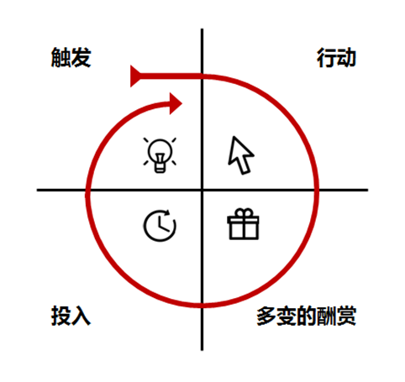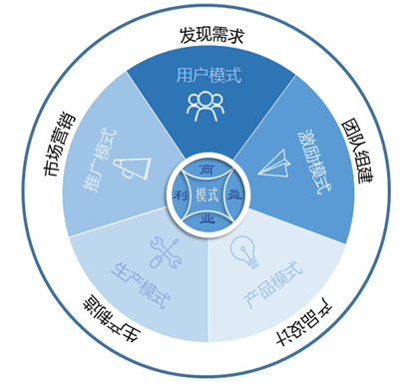
尼尔·埃亚尔上瘾模型
壹零壹企业生成逻辑模型
好的项目创意就是想办法增强客户的参与感。让客户参与并投入。有一个看不见的好处：人们总会高估自己的劳动成果。很多企业会利用用户的投入给自己的产品赋予更高的价值，其原因仅仅是用户曾为产品付出过努力，对产品投入了自己的劳动。我们对事物的投入越多，就越有可能认为它有价值，也越有可能和自己过去的行为保持一致。最后，我们会巩固自己的选择以避免发生认知失调，随后“瘾”就形成了。一旦再次被触发，就会行动起来，期待多变的奖赏，继续投入。
第四节 创业机会的思考：壹零壹项目设计模式

第五节 创业机会寻找的方法：
任务要求：1、手机下载“思维导图”软件，学习操作；
2、电脑下载“Xmind”软件，学习操作；
3、使用思维导图软件，结合因果分析法进行导图绘制；
4、第一步（中心主题）：定位你的客户；
第二步（分支主题）：罗列现象/现状；
第三步（子主题）：解释对应现象/现状的原因或可能导致的结果；
第四步（四级资料）：值得补充的数据或资料。
5、重要性/迫切性判断：依据分支主题内容逐项分析；
6、创业机会寻找：讨论解决客户需求的方法或产品。
基于因果逻辑的思维导图法
现状总结/整理结果1
社会问题/痛点锁定
现状总结/整理结果2
现状总结/整理结果3
原因1
原因2
对策1
对策2
写出来，就是论文（纯理论）
想出来，就是专利/产品（理论成果）
卖出去，就是经营/创业（纯实践）
商 品
服 务
服务产品
软件产品
硬件产品

训练启发：1、按部就班：不仅可以提升工作效率，更容易发现过程中的不足；
2、分工合作：共同成长、互助提升；
3、导图目录尽量清晰，如果不够清楚可以再次细分；
4、重要性及迫切性判断着重需求刚性评估；
5、政策性刚需最优、客户兴趣(消费场景)次之；
6、全程团队互评及成员评分。

